Przesyłamy Państwu propozycje i pomysły aktywności dzieci z grupy 0b w dniu 24.04.2020 r.

Tematyka tygodnia: Wiosenne powroty
Tematy dnia: I. Sąsiad szpak. II. Dzień Ziemi.

I część - Sąsiad szpak – przed południem
Propozycja nr 1
Propozycja ćwiczeń dla dzieci – WF w domu Turbo rozgrzewka:
- https://www.youtube.com/watch?v=PAUmNKJNPsA

Propozycja nr 2
Dzieci oglądają zdjęcie szpaka i wskazują na zdjęciu części ciała świadczące o tym,
że szpak to ptak - ma dziób, jego ciało pokrywają pióra, ma ogon, skrzydła, kończyny ma zakończone pazurami, fruwa.

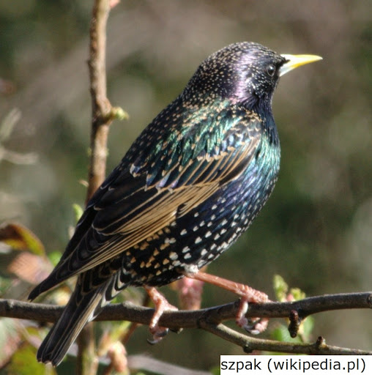
Rodzic/opiekun czyta dziecku ciekawostki na temat szpaków:
Szpaki są przedsiębiorcze, ciekawskie i towarzyskie. Wszystko robią szybko i zdecydowanie. W gniazdach mają zioła, które chronią je przed pasożytami. Szpak posiada zdolności mimetyczne, co oznacza, że potrafi naśladować odgłosy innych ptaków, a nawet ludzi . Każdy szpak ma swoją charakterystyczną pieśń. Żywią się dżdżownicami, mrówkami i różnymi robakami z ziemi, spod kamieni. Lubią też bardzo dojrzałe owoce, np. czereśnie.
Propozycja nr 3
Rodzic/opiekun czyta dziecku opowiadanie M. Strękowskiej - Zaremby pt. Sąsiad szpak.
Poniższe opowiadanie można również odsłuchać na stronie:
- https://www.youtube.com/watch?v=0PoPsMmP-BE
Dzieci słuchając opowiadania, oglądają ilustracje w książce na str. 56-57
Olek, Ada i rodzice przyjechali do dziadków w odwiedziny i zostali na cały weekend. Ada była zachwycona. Dostała nowy dzwonek do roweru w kształcie rumianego jabłuszka i musiała go wypróbować. Natychmiast! Jeździła dookoła ogrodu dziadków i dzwoniła zawzięcie. Sprawiało jej to ogromna radość. Wprawdzie rodzina zatykała uszy, ale co tam. Wreszcie Olek nie wytrzymał.
- Na kogo dzwonisz? – spytał?
- Na przechodniów. Ostrzegam ich, że jadę – odpowiedziała rozpromieniona Ada.
- Ja nie mogę! Tu nie ma żadnych przechodniów – wykrzyknął ogłuszony Olek.
Ada wzruszyła ramionami, jednak wreszcie przestała dzwonić.
- Jak dobrze – westchnęli dziadkowie, rodzice i cztery ogrodowe myszy.
- Cisza, aż dzwoni w uszach – roześmiał się dziadek. – Teraz mogę przedstawić wam nowego sąsiada. – Zaprowadził Adę i Olka w odległą część ogrodu. Tu, na pniu wysokiej brzozy, powiesił kilka dni wcześniej budkę lęgową dla ptaków. – Zachowajcie ciszę. Wkrótce go zobaczycie – szepnął.
Już po chwili dzieci zauważyły nadlatującego od strony sadu ptaszka. Krótki prostokątny ogon sprawiał, że w locie wyglądał jak czteroramienna gwiazda. Usiadł na gałęzi brzozy, ale z daleko od budki. Dzieci mogły mu się przyjrzeć uważnie. Czarne skrzydła mieniły się w wiosennym słońcu zielenią i fioletem. W ostro zakończonym dziobie trzymał źdźbło zeschłej trawy. Rozglądał się na wszystkie strony.
Olek i Ada aż wstrzymali oddechy, aby go nie spłoszyć. Ptak upewnił się, że nic mu nie grozi, i przefrunął do budki.
- Rozpoznaliście tego pana? – spytał dziadek.
- Pewnie. – To Pan szpak – odpowiedział bez wahania Olek.
- Pani szpak tez osiedli się w budce? – spytała Ada.
- Oczywiście. Pan szpak wije gniazdo dla pani szpakowej i dla młodych szpaczków.
- Będziesz miał bardzo dużo sąsiadów, dziadku – zauważył z uśmiechem Olek.
- Zdaje się, że będą podobnie hałaśliwi jak Ada i jej dzwonek – szepnęła mama, która dołączyła do obserwatorów pracowitego szpaka.
- Szpet-szpet – zaśpiewał szpak i pomknął szukać materiałów na gniazdo. Wracał do budki wielokrotnie, przynosił pióra, korę, suche liście, mech, trawę.
- Stara się – zauważyła Ada.
Na to szpak zaskrzypiał jak stare deski w podłodze i jeszcze dodał: -Kuku, kuku!
Olek i Ada zrobili wielkie oczy. Ze zdziwienia, naturalnie. Czyżby pan szpak stracił rozum?
- Zapomnieliście, że szpaki potrafią naśladować różne odgłosy – przypomniał im dziadek, ubawiony zaskoczonymi minami wnucząt
Następnego dnia o świcie Ada zerwała się z łóżka z głośnym krzykiem:
- Kradną mój rower!
Wypadła na podwórko w rozpiętej kurtce zarzuconej na piżamę. Za nią wyskoczyli dziadkowie, rodzice i Olek. Wszystkich obudził wyjątkowo głośny dźwięk dzwonka, który zdobił rower Ady.
Jakież było ich zaskoczenie, kiedy odkryli, że rower stoi bezpieczny w komórce, a jego dzwonek…milczy. Gdy przetarli zaspane oczy, zobaczyli na gałęzi topoli przy oknie pokoju, w którym spała Ada, pana szpaka. Nowy sąsiad dziadka naśladował dźwięk dzwonka niczym najzdolniejszy artysta. Zdziwił się na widok rodziny w komplecie.
- Miau – miauknął jak kot i odleciał.
- „Miau”, czy to po ptasiemu dzień dobry? – zastanawiała się babcia.
Ada pomyślała, że to coś przyjemnego.
- Przepraszam, panie szpaku – szepnęła w stronę budki.
Jak myślicie, dlaczego Ada przeprosiła Pana szpaka?

Propozycja pytań do opowiadania:
- Dlaczego Ada jeździła na rowerze i dzwoniła?
- Kogo przedstawiał dziadek Olkowi i Adzie?
- Gdzie założył gniazdo szpak?
- Jakie odgłosy naśladował szpak?
- Dlaczego Ada myślała, że kradną jej rower?
- Kto głośno naśladował dźwięk dzwonka?
- Jakim dźwiękiem pożegnał się szpak z rodziną?

Propozycja nr 4
Ćwiczenia oddechowe dla dzieci:
- Dziecko siada na krześle z wyprostowanymi plecami.
- Ręce kładzie na brzuchu i koncentruje się na poleceniach, które od nas usłyszy.
- Teraz przez 4 sekundy wciąga powietrze nosem tak, aby czuły, że rośnie mu brzuch.
- Następnie jego zadaniem jest powolne wypuszczanie powietrza przez zaciśnięte zęby, tak by uzyskało jak najdłuższe syczenie węża sssssss

Propozycja nr 5
Karta pracy, Nowe przygody Olka i Ady, cz. 3, s. 69-71
s. 69
- Dzieci rysują po śladach linii – od zdjęć dorosłych ptaków do ich potomstwa. Nazywają ptaki.
- Dzieci oglądają pióra wybranych ptaków – bociana, wilgi, kukułki, czajki.
s. 70
- Dzieci liczą żaby. Odszukują wśród nich dwie takie same pary żab i kolorują znalezione pary żab.
s. 71 – proponuję jako zadanie na weekend:
- Dzieci rysują szlaczki po śladach, a potem – samodzielnie.

II część – Dzień Ziemi - po południu

MIĘDZYNARODOWY DZIEŃ ZIEMI 22 KWIETNIA

NASZA PLANETA ZIEMIA

Propozycja nr 1

Dzieci oglądają prezentację z okazji Dnia Ziemi (22 kwietnia):

- https://www.youtube.com/watch?v=TIfqIuESi8g

Propozycja nr 2 - dzieci wykonują eko-zadanie.
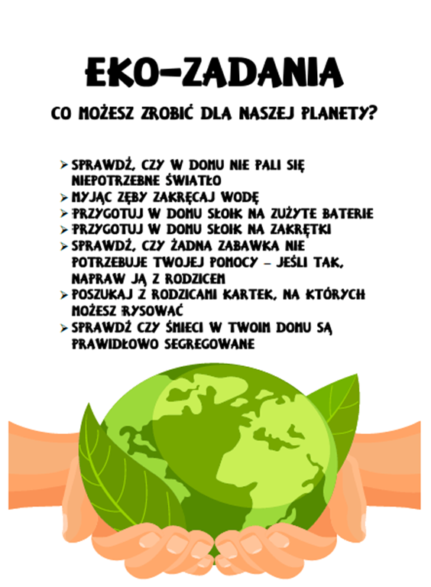
Propozycja nr 3

Dzieci słuchają piosenki Świat w naszych rękach
- https://www.youtube.com/watch?v=pRNtFXew_VE

Propozycja nr 4

Ekozabawka - propozycje pracy plastycznej dla chętnych dzieci.

- https://www.youtube.com/watch?v=vf_YcFRLaWA – jak zrobić Furbiego

- https://www.youtube.com/watch?v=JPT-5zG59uA – jak zrobić stół do piłkarzyków.

WASZE POMYSŁY ORAZ ZDJĘCIA ZAWSZE MILE WIDZIANE!!!

Przygotowała: Weronika Pawełkowicz

